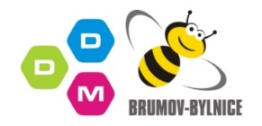
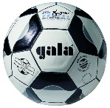
Zimní nohejbalová liga 2015/2016

Pořadatel: DDM Brumov – Bylnice
Místo konání: tělocvična DDM Brumov - Bylnice
Termín konání: 16. 10. 2015 – duben 2016 (hrací dny budou záležet na domluvě mezi soupeři - zprostředkovává je pracovník DDM;
důležité upozornění: v případě, že některé z družstev nebude moci přijít na domluvený zápas, je potřeba se omluvit včas, jinak bude zápas kontumován!
Startovné: 600,- Kč za družstvo (v ceně jsou zahrnuty náklady na tělocvičnu, věcné ceny pro vítěze)
Družstvo: Maximálně 5 hráčů
Hráč může být přihlášen jen v 1 družstvu
Systém: Hraje se 3 proti 3, každý proti každému formou vzájemných zápasů (může být upraveno dle počtu účastníků). Zápas se hraje na 3 vítězné sety do 10 bodů.
Předpis: Hraje se dle Sportovně technických předpisů nohejbalu
Kontakt: mob: 732 132 633 (Tonda), 739 344 055 (Martin)
e-mail: ddmbru@zlinedu.cz
…………………………………………………………………………………………………..

Přihláška do zimní nohejbalové ligy 2015/2016

Název týmu:

Jméno Ročník narození Bydliště E-mail

1.

2.

3.

4.

5.

Kontaktní osoba:
Telefon, e-mail:

Přihlášku odevzdejte do 16. 10. 2015 do DDM Brumov – Bylnice nebo pošlete na ddmbru@zlinedu.cz.

